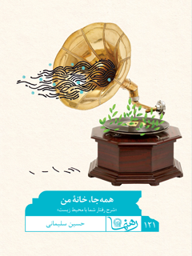

رهنما 121 همه جا خانه من


ghaemiyeh.com

فهرست مطالب
مشخصات کتاب 4
اشاره 5
دریچه 8
درآمد 10
فصل اول » بگذار خوب زندگی کنم 11
اشاره 11
رفتار با آب و هوا 13
پنجره 13
پنجره 14
پنجره 15
پنجره 17
فصل دوم » لطفاً کمی نشاط 18
اشاره 18
پنجره 21
پنجره 22
پنجره 23
پنجره 24
فصل سوم » زبان‌بسته‌ها 25
اشاره 25
رفتار با حیوانات 27
پنجره 28
پنجره 29
پنجره 30
فصل چهارم » راهبَرِ راه 33
اشاره 33
رفتار با راه‌ها و جاده‌ها 35
پنجره 35
پنجره 36
پنجره 37
پنجره 38
فصل پنجم » که چی؟ 40
اشاره 40
رفتار با انرژی‌ها 42
پنجره 43
پنجره 45
پنجره 46
پنجره 47
فصل ششم » مسابقه با بالابر 48
اشاره 48
رفتار با ابزارهای کاری و امکانات زندگی 50
پنجره 51
پنجره 52
پنجره 54
پنجره 54
خلاصه 55
بیشتر بخوانیم 56

مشخصات کتاب
سرشناسه : سلیمانی، حسین، ۱۳۴۵ -
عنوان و نام پدیدآور : همه‌جا، خانه من: «شرح رفتار شما با محیط‌زیست»/ حسین سلیمانی؛ تهیه و تنظیم اداره پاسخگویی به سوالات دینی آستان قدس رضوی؛ ویراستار زهرا مولایی؛ به کوشش محمد حسین پورامینی.
مشخصات نشر : مشهد: آستان قدس رضوی، شرکت به‌نشر، ۱۳۹۶.
مشخصات ظاهری : ۶۰ص.: مصور ( رنگی) ؛ ۱۱ × ۱۷ س‌م.
فروست : به‌نشر ( انتشارات آستان قدس رضوی) ؛ ۲۲۱۶. رهنما؛ ۱۲۱.
شابک : 978-964-02-2721-3
وضعیت فهرست نویسی : فیپا
یادداشت : چاپ دوم.
یادداشت : چاپ قبلی: انتشارات قدس رضوی، ۱۳۹۳.
موضوع : حفاظت محیط زیست -- جنبه‌های مذهبی -- اسلام
موضوع : Environmental protection -- Religious aspects -- Islam
موضوع : حفاظت محیط زیست -- جنبه‌های قرآنی
موضوع : Environmental protection -- Qur'anic teaching
شناسه افزوده : پورامینی، محمد‌حسین، ۱۳۵۴ - ، گردآورنده
شناسه افزوده : آستان قدس رضوی. اداره پاسخگویی به سئوالات دینی و اطلاع‌رسانی
شناسه افزوده : شرکت به‌نشر(انتشارات آستان قدس رضوی)
شناسه افزوده : Behnashr Company‪(Astan Quds Razavi Publications)
رده بندی کنگره : BP۲۳۰/۱۵۵/س۸ھ۸ ۱۳۹۶
رده بندی دیویی : ۲۹۷/۴۸۳
شماره کتابشناسی ملی : ۴۷۳۰۶۴۲
راه آفتاب
بر بهداشت محیط سفارش داشت و جاروب آستانة خانه را سبب جلب روزی می‌دانست. «»
بحارالأنوار، ج73، ص176.

اشاره
تصویر

تصویر
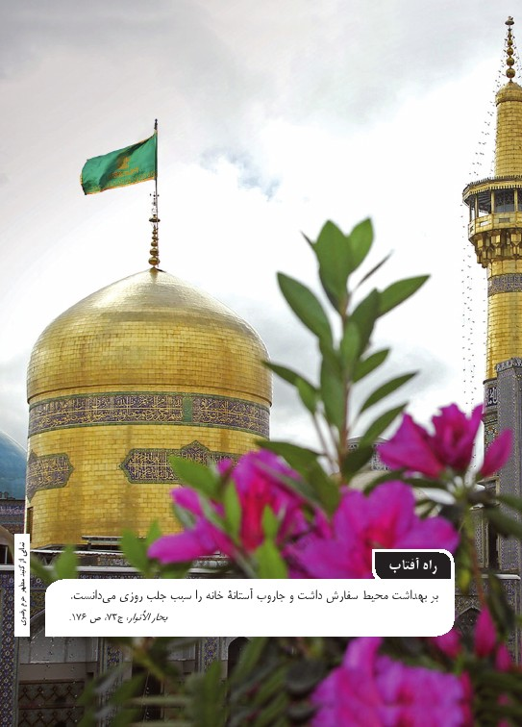
تصویر

همه جا، خانه من
شرح رفتار «شما» با «محیط زیست»

دریچه
به محیط زیست فکر می‌کنی و به رابطه‌ات با «آن»، از خودت سؤال می‌کنی:
1.
رفتارت با آب و خاک چگونه باید باشد؟
2.
در تعامل با حیوانات چطور باید عمل کنی؟
3.
در ارتباط با انرژی‌ها چه رفتاری باید داشته باشی؟
4.
و به طور کلی رفتارت با محیط زیست چگونه باید باشد؟
«همه جا، خانة من» فرمول‌هایی هستند در جهت پاسخ به سؤالات بالا و شرح رفتار «تو» با «محیط زیست» بر اساس مبانی اسلام.
تصویر
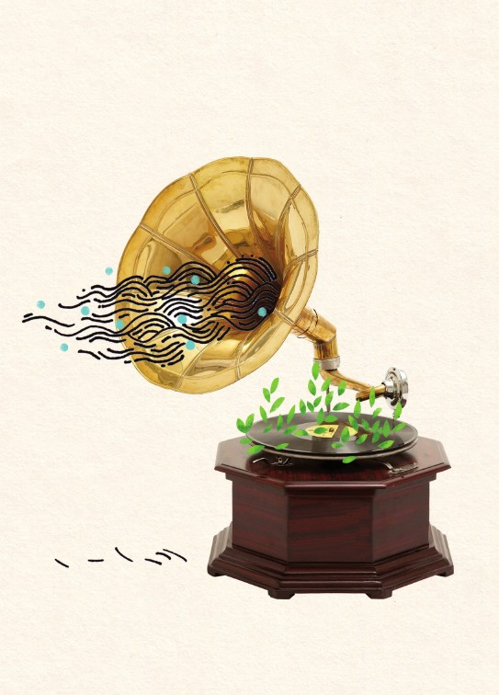

درآمد
یکی از ابعاد پیشرفت با مفهوم اسلامی عبارست است از سبک زندگی کردن ... رسیدن به تمدن اسلامیِ نوین در درجة اول این است که از تقلید غربی پرهیز شود. ما متآسفانه در طول سال‌های متمادی، یک چیزهائی را عادت کرده‌ایم تقلید کنیم ... نگاه به مسئلة آب و هوا، نگاه به مسئلة غبار، نگاه به مسئلة دود، نگاه به مسئلة هوای سالم، نگاه
به مسئلة آب سالم، نگاه به محیط زیست سالم، نگاه به مسئلة جنگل‌ها، نگاه‌های اصلی است.
به آب نگاه می‌کنی، به سبزه‌ها و مراتع، به جنگل‌ها و کوه‌ها، به حیوانات و حتی به لوازم و وسائلی که با نیرویی که خدا به انسان هدیه کرده است، ساخته شده‌اند. به تمام این خانة عظیم و بزرگی که خدا برایت ساخته است نگاه می‌کنی و فکر می‌کنی به وسعت خانه‌ات. حس غرور داری؛ چرا که همة این کرة آبی - خاکی خانة توست؛ تمامش. خانه‌ای که خدا برایت در نظر گرفته است به وسعت تمام زمین است.

فصل اول » بگذار خوب زندگی کنم

اشاره
تصویر

تصویر
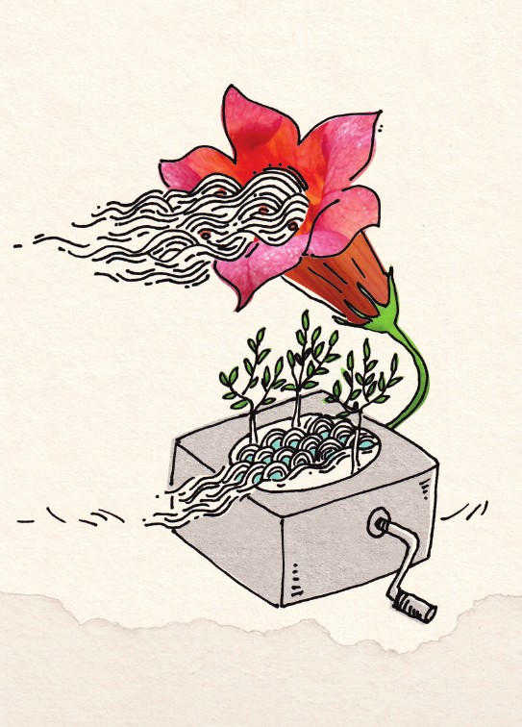

رفتار با آب و هوا
انسان از ابتدای خلقت دوست داشته است در مکان‌هایی زندگی کند که آب و هوای مناسبی دارند. اینکه آب و هوای جایی خوب باشد مسئله‌ی پیچیده‌ای نیست، مسئله آن‌جا کمی پیچیده می‌شود که رفتار غلط انسان‌ها سلامت را از آب و هوا دور می‌کند و به مشکلاتی برمی‌خوریم که امروز از نظر آلودگی آب و هوا در جهان شاهدش هستیم! اسلام در خصوص تعامل انسان با آب و هوا فرمولی دارد که با استفاده از آن می‌شود از آب و هوا به درستی استفاده کرد. این فرمول از این قرار است:

پنجره
«مراقبت - آلودگی + استفاده صحیح + توسعه»
وقتی می‌گوییم آب و هوا، مقصودمان همة انواع آن است، باران، دریا، نهرها و رودها، آب پشت سدها و ... همان آبی که می‌گوییم «مایة حیات» است.

پنجره
وَ جَعَلْنا مِنَ‌الْماءِ کلَّ شَی‌ءٍ حَی.
و هر چیز زنده‌ای را از آب آفریدیم.
آب یکی از چیزهایی است که زندگی بدون آن شیرین نمی‌شود.آب و هوای سالم یکی از نعمت‌های الهی است و خداوند در روز قیامت از رفتار ما با نعمت‌ها سئوال خواهد کرد،اینکه با این نعمتش چه کردیم؟ چطور از آن استفاده کردیم؟ آن را به سلامت نگه داشتیم یا خیر؟!
افزایش شبکه‌های آبرسانی، سدسازی و مهار آب، جاری‌کردن نهرها و ... می‌توانند جزو موارد توسعه محسوب شوند، توسعة آبرسانی جزو مواردی است که حتی پس از مرگ نیز ثواب آن به انسان می‌رسد،توسعة آبرسانی به قدری اهمیت دارد که در قرآن کریم به مسئله‌ای مثل نگه‌داری و مهار کردن آب اشاره شده است.
قسمت مهم این فرمول آلوده نکردن است، برخی از این آلوده کردن به دلیل شیوة استفاده است، برخی دیگر به دلیل نقص و ضعف در شبکة آبرسانی است، مثلاً فرض کنید شبکة آبرسانی به طور کامل پاکیزه نباشد و باعث آلودگی شود و ... مسئولیت شهروندان، مدیران، صنعت‌گران و ... با توجه به فرمول فوق معنی پیدا می‌کند و هرکس در حیطة کاری خودش باید از آب و هوا مراقبت کند و یکی از مهم‌ترین مؤلفه‌های مراقبت از آب و هوا آلوده نکردن آن‌هاست، اگر آب و هوا آلوده نشود یکی از عوامل شیرینی زندگی وجود خواهد بود.

پنجره
صنعت و پیشرفت صنعتی و درآمدهای فزایندة کشور و افتخارات گوناگون علمی، متن زندگی و واقعیت زندگی را شیرین نمی‌کند؛ همة اینها باید مقدمه باشد برای اینکه مردم زندگی سالم و شیرین و مطلوب داشته باشند. از جملة چیزهائی که (در این شیرینی تأثیر) مستقیم دارد، مسئلة محیط زیست است، محیط زندگی انسان‌هاست، مسئلة آب و هواست.
گاهی رفتار ما با آب و هوا و محیط زیست مصداق پادشاهانی است که
به هر شهر و کشوری که می‌رفتند آن‌جا را ویران می‌کردند،کمی به اطراف نگاه کنیم، بیشتر مکان‌هایی که انسان در آن‌ها قدم گذاشته است یا از نظر محیط زیست نابوده شده‌اند یا در آستانة نابودی هستند! چه می‌کنیم؟!
البته که آب و هوا خلق نشده‌اند فقط برای اینکه خلق شوند و البته که انسان باید از آن‌ها به درستی استفاده کند، یکی از موارد سادة استفادة صحیح اسراف نکردن است. دیدن زیبایی‌های آب، دریا‌ها، نهرهای زیبا، باران، آبشارها و همة شگفتی‌هایی که به وسیلة آب به وجود آمده است از موارد استفادة صحیح از آب و هواست.وقتی کمی در این آب و هوا و شگفتی‌هایشان دقت کنیم کم‌کم روحمان می‌رود به سمت خالق هستی‌بخش، به سمت خدا، این حس که خداوند همة این‌ها را برای ما خلق کرده است باعث می‌شود احساس غرور کنیم و آن وقت است که باید از خودمان بخواهیم با کارهایمان خوب زندگی کردن را از دست ندهیم و کسی که باید بگذارد خوب زندگی کنیم، خود ما هستیم، پس به خودمان بگوییم: «بگذار خوب زندگی کنم».

پنجره
امام رضا می‌فرمایند:
طَعمُ‌الماءِ طَعمُ‌الحَیاةِ.
مزة آب، مزة زندگی است.

فصل دوم » لطفاً کمی نشاط

اشاره
تصویر

تصویر
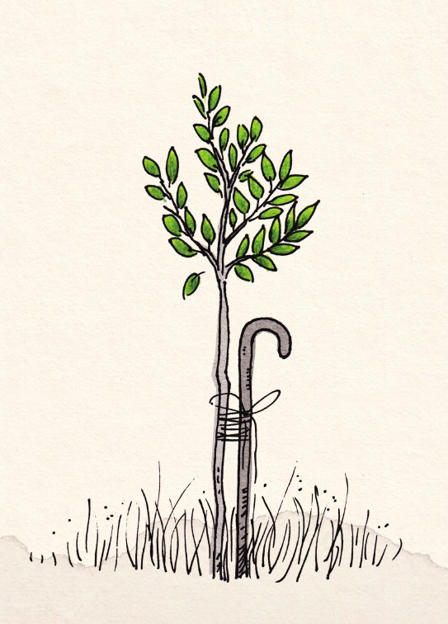
رفتار با خاک، کوه جنگل، فضای سبز و مراتع
دقت کرده‌اید که وجود داشتن یا از بین رفتن خیلی چیزها به رفتار خود ما بستگی دارد؟ یعنی مثلاً خود انسان با نوع رفتارش می‌تواند جنگلی را بسازد یا نابود کند. خود انسان می‌تواند با استفادة صحیح از خاک، کوه، جنگل، فضای سبز و مراتع، به آبادانی زمین و زندگی خود و همة خلقت کمک کند و می‌تواند با استفادة غلط همه را از بین ببرد.
نشاط نیز از همین نوع است و ارتباط مستقیم با رفتار انسان دارد، اینکه چقدر انسان نشاط داشته باشد خیلی وقت‌ها به خودش، رفتارهایش و کارهایش بستگی دارد، انسان می‌تواند برای خودش با اختراع، نوآوری و فکر جدید نشاط به وجود بیاورد و می‌تواند با کارهایش آن نشاط را از بین ببرد.
جدای از چیزهایی که خود انسان برای نشاط و سرگرمی‌اش به وجود آورده مجموعه‌ای از چیزها هم هست که نشاط‌آور است و در طبیعت وجود دارد، آن‌ها برای همة انسان‌ها هستند، یعنی در آن‌ها فرقی میان انسانی که الان زندگی می‌کند با انسانی که در هزاران سال پیش زندگی کرده و با انسانی که در آینده زندگی خواهد کرد، تفاوتی نیست.
طبیعت و نوع خلقت آدمی وابسته به آن‌هاست و روحیات آدمی به گونه‌ای است که آن‌ها برایش نشاط می‌آورند، حالا این انسان می‌تواند از آن چیزهای طبیعی درست استفاده کند و می‌تواند آن‌ها را از بین ببرد، درست استفاده کردن هم به خودش فایده می‌رساند و هم به مخلوقات، و غلط استفاده کردن نیز همین‌طور. خاک، کوه، جنگل، فضای سبز و مراتع از چیزهایی هستند که استفاده کردن از آن‌ها بر طبق نظر اسلام دارای فرمول است، فرمولی که می‌شود با استفاده از آن هم فوائد اقتصادی، فرهنگی، اجتماعی و حتی سیاسی کسب کرد و هم اینکه کمی نشاط واقعی داشت! این فرمول از این قرار است:

پنجره
«مراقبت + استفادة صحیح + توسعه»
زمین بدون در نظر گرفتن محیطش، بدون در نظر گرفتن خاک، کوه، جنگل، مراتع و فضای سبز قابل درک نیست. چیزی که زمین را زمین و قابل سکونت کرده است همین‌هاست و همین محیط زمین است و منابع طبیعی آن. اما سبک زندگی ما انسان‌ها خصوصاً در این دوره از زمان دقیقاً در جهت از بین بردن محیط زمین و منابع طبیعی آن است. در صورتی که خداوند از ما توقع دارد که زمین را آباد کنیم و نه ویران.

پنجره
وَاسْتَعْمَرَکمْ فیها.
و آبادی آن (زمین) را به شما واگذار ساخت.
اساساً یکی از موارد ریشه‌ای در نظر اسلام درخصوص تعامل با تمام موارد محیط زیست توسعة آن‌ها است، یعنی چیزی دقیقاً در تضاد عمل ما انسان‌ها، انسان امروزی به جهت نیازهایی که برای خودش به وجود آورده مدام از محیط زیست کم می‌کند و به صنعت و تجارت خودش اضافه می‌کند، در صورتی که اسلام موافق گسترش محیط زیست است و مثلاً سفارش به کاشتن نهال می‌کند حتی اگر از عمر جهان فقط اندکی باقی باشد!یا اینکه کاشتن نهال را جزو مواردی می‌داند که بعد از مرگ نیز ثوابش به انسان می‌رسد.پس توسعه در بحث محیط زیست و خصوصاً جنگل‌ها و ... جزو اصول تعامل با طبیعت است.
مورد دیگر، مراقبت از طبیعت است، از بین نبردن مراتع، درختان،
فضای سبز و ... و آلوده نکردن آن‌هاهمگی جزو موارد مراقبت از طبیعت هستند و تأثیر این مراقبت در زندگی خود ما انسان‌هاست. نشاط سالم‌تر، هوای پاک‌تر و عمر بیشتردر گرو مراقبت از طبیعت است و در نهایت این مراقبت منجر به زندگی شیرین‌تر و بهتر می‌شود. تصور ما این است که سیاست، اقتصاد، فرهنگ، ورزش و ... جزو کارهای اساسی است و طبیعت و محیط زیست فرعی هستند در صورتی که این مراقبت و توجه به طبیعت جزو کارهای اساسی است و نه کارهای فرعی.

پنجره
مسئلة گیاه و بوستان و درخت و این چیزها جزو مسائل اصلی است؛ این‌ها را جزو مسائل فرعی نباید به حساب آورد. درست است که در شمارش مسائل اساسی کشور، چشم‌ها و نگاه‌ها به سمت اقتصاد، به سمت فرهنگ، به سمت مسائل پولی، به سمت مسائل سیاسی کشانده می‌شود - معمولاً این‌جور است - لیکن اگر با دقت نگاه کنیم، مسائلی که مربوط به زیست انسانی است، بیشتر از آن‌ها اهمیت دارد.
واقعاً این توجه کردن به طبیعت و مراقبت و استفادة صحیح از آن تأثیرش برای خود ماست و یک نگاه ساده به طبیعت زیبا، بیابان، کوه، جنگل، سبزه‌زار و مراتع می‌تواند در درون انسان نشاط واقعی را پدید بیاورد.

پنجره
امام رضا می‌فرمایند:
وَالنَّظَرُ إِلَی الْخُضْرَةِ نُشْرَةٌ.
نگاه کردن به سبزه‌زار باعث نشاط می‌شود.
لازم است نسبت به طبیعت لطف و مهربانی کنیم تا خدا نیز مهربانی‌هایش را بیشتر از قبل نثارمان کند، خدا فقط منتظر یک بهانه است تا محبتش را بیشتر از قبل به ما هدیه بدهد و یکی از بهترین بهانه‌ها برای جلب محبت خداوند می‌تواند رفتار درست ما با طبیعت باشد.

فصل سوم » زبان‌بسته‌ها

اشاره
تصویر

تصویر
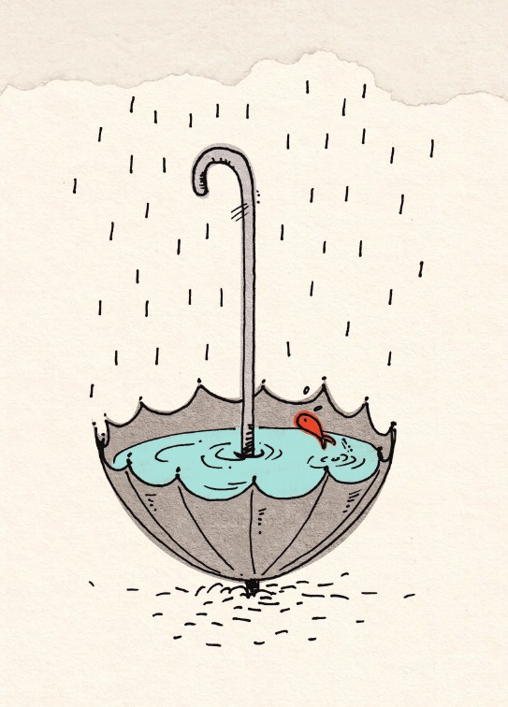

رفتار با حیوانات
تصور کنید نمی‌توانید حرف بزنید، چه اتفاقی می‌افتد؟ چه مشکلاتی رخ می‌دهد؟ ارتباطاتتان چگونه خواهد بود؟ چگونه نیازهایتان را برآورده می‌کنید؟ و ... به هر حال ما انسانیم و اگر نتوانیم حرف بزنیم احتمالاً با اشاره و استفاده از بدن مقصودمان را بیان می‌کنیم یا اینکه احتمالاً می‌شویم مثل نوزاد که نمی‌تواند حرف بزند و مجبور می‌شود با گریه‌کردن منظورش را به دیگران بفهماند.
حالا فکر کنیم موجودی هستیم که نمی‌تواند حتی با اشاره و استفاده از بدنش مقصودش را بیان کند و یا اینکه گریه کند، چه خواهد شد؟! گرسنه می‌شود، تشنه می‌شود، مریض می‌شود و ... اما نمی‌تواند به سادگی مقصودش را بیان کند!
می‌دانید مخلوقات زبان‌بستة خدا، حیوانات، از این دسته هستند. ما در قبال آن‌ها چه مسئولیتی داریم؟! در قبال این موجوداتی که مانند دیگر موجودات بر روی کرة زمین زندگی می‌کنند چه باید بکنیم؟
خیلی ساده است، اسلام برنامه‌اش برای زندگی از قبل از تولد تا پس از مرگ است و مثل دیگر موارد زندگی و رفتار که فرمول ارائه
می‌کند برای تعامل و رفتار با حیوانات نیز فرمول دارد، فرمول تعامل با حیوانات این‌گونه است:

پنجره
«بهره‌گیری مناسب - آزار و اذیت + مراقبت + کشتن حیوانات موذی»
از خودمان سؤال کنیم، چرا فلان حیوان را نگه‌داری می‌کنیم؟ از آن چه استفاده‌ای می‌بریم؟ به چه دردمان می‌خورد؟ حمل و نقل؟ ورزش؟ تغذیه؟ علم؟ تفریح؟! علت نگهداری و بهره‌گیری چیست؟! هرکسی پاسخ خودش را خواهد داشت و لازم است بدانیم که بهره‌گیری از حیوانات نباید مخالف با دستورات دینی باشد. مثلاً برخی حیوانات را به جان هم می اندازند و تفریح می‌کنند که این کار پسندیده‌ای نیست.برخی (غیر از مواردی که اجازه داده شده) از سگ نگه‌داری می‌کنند،برخی حیوانات و پرندگان را به عنوان اسباب بازی کودکان قرار می‌دهند و ...

پنجره
امام رضا می‌فرمایند:
لَاتَأْکلُوا الْقُنْبُرَةَ وَ لَاتَسُبُّوهَا وَ لَاتُعْطُوهَا الصِّبْیانَ یلْعَبُونَ بِهَا.
گوشت چکاوک را نخورده، به آن دشنام ندهید و آن را وسیلة بازی کودکان قرار ندهید.
این‌ها همه نمونه‌هایی از بهره‌گیری است که از نظر اسلام مناسب نیست. اما از طرف دیگر عده‌ای برای تغذیه یا استفاده‌های مشابه مثل نساجی از برخی حیوانات بهره‌گیری می‌کنند، مثلاً عده‌ای اسب تربیت می‌کنندو از آن بهره‌گیری ورزشی می‌نمایند. عده‌ای از حیوانات در جهات علمی و پیشرفت‌های صحیح علمی بهره‌گیری می‌کنند و ... به هر حال لازم است در بهره‌گیری از حیوانات جهات مناسب آن را که مخالفتی با دین ندارد در نظر بگیریم و مثل خیلی چیزهای دیگر از این تعامل با حیوانات هم پلی بزنیم تا خداوند و در جهت رضایتش گام برداریم. در این زمانه مثل خیلی از زمان‌های دیگر برخلاف نظر فطرت، عده‌ای حیوانات را مورد اذیت و آزار قرار می‌دهند، مثلاً حیوانات را
با آتش شکنجه می‌کنند،لباس تنشان می‌کنند و به تمسخر ازشان فیلم می‌گیرند، بیش از توان حیوان از وی کار می‌کشند و به حیوان زبان‌بسته توهین و دشنام می‌دهند،به موقع غذایش را فراهم نمی‌کنندو ... و تصور می‌کنند چون خداوند حیوانات را برای استفادة انسان آفریده است حق دارند هر روشی که می‌خواهند در تعامل با آن‌ها به کار بگیرند. در حالی که اسلام از آزار و اذیت حیوانات نهی کرده و در آخرت این کار را موجب عذاب دانسته است.

پنجره
وَالْأَنْعامَ خَلَقَها لَکم.
و خداوند حیوانات و چهارپایان را برای انتفاع شما آفرید.
در صورتی که اسلام به انسان سفارش می‌کند در تعاملش با حیوان، خداوند و تقوا را در نظر بگیرد،به بهداشت، حفاظت و نگهداری حیوان اهمیت دهدو حتی استفاده از آب در جهت رفع تشنگی حیوان را بر استفاده از آن آب برای وضو گرفتن خویش ترجیح دهد.البته برخی حیوانات به انسان ضرر می‌رسانند و موذی (ضرر رسان) هستند و به همین جهت به کشتن آن‌ها اجازه داده شده است.
به نظر می‌رسد «زبان‌بسته»ی واقعی حیوانات نیستند؛ چرا که حیوانات نیز مشغول ذکر پروردگاراند،«زبان‌بسته»ی واقعی کسی است که زبان قلبش از ذکر خدا بسته شده باشد. «زبان‌بسته»ی واقعی کسی است که بدون دلیل نام زندگی‌اش را انسانی گذاشته در صورتی که زندگی‌اش تفاوتی با زندگی حیوانی ندارد و چه بسا خیلی از این انسان‌ها
ص:23
و انسان‌های فاسد در پیشگاه خداوند از حیوانات نیز پست‌تر باشند.

فصل چهارم » راهبَرِ راه

اشاره
تصویر

تصویر
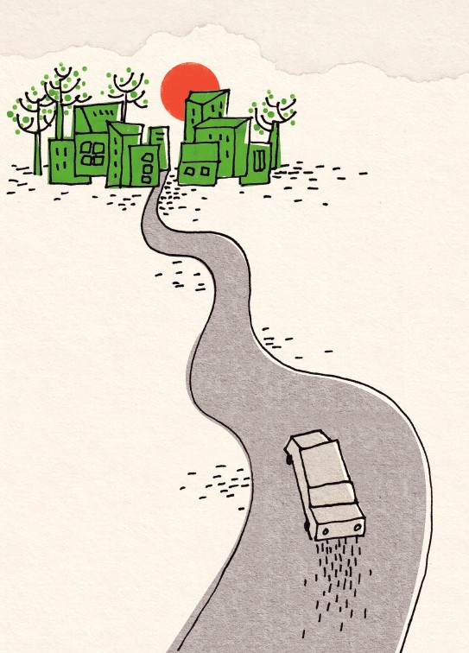

رفتار با راه‌ها و جاده‌ها
«راه» همان مسیر است، همان جاده و خیابان، حالا این خیابان و مسیر می‌تواند مسیری علمی باشد، ورزشی باشد، فرهنگی باشد، سیاسی باشد و ... و می‌تواند خود راه و جاده باشد، همین راه‌های ساده که هر روز عابران و ماشین‌های بزرگ و کوچک در آنها مشغول رفت و آمد هستند، «راه‌بر» هم یعنی کسی که شما را در مسیری راهنمایی می‌کند.
«راهبر» ما در تمام ابعاد زندگی اسلام است و یکی از این ابعاد زندگی روش صحیح تعامل با راه‌ها و جاده‌هاست. در اینجا می‌خواهیم از اسلام به عنوان راه‌برمان بخواهیم فرمول تعامل با راه‌ها و جاده‌ها را به ما بگوید، و به همین دلیل عنوان این فصل شده است: «راه‌بر راه»، اسلام نیز این فرمول را در سه کلمة ساده خلاصه کرده است:

پنجره
«مراقبت + توسعه - سد معبر»
همان‌طور که آفرینش دریاها، کوه‌ها، جنگل‌ها، حیوانات، انسان‌ها و هر
چیز دیگری که در عالم هست از خداوند است، راه و جاده نیز منسوب به اوست. راه‌سازی و جاده‌سازی عملی خدایی است. پس اصل این کار را دست کم نگیریم و فکر نکنیم که کاری عادی است، خیر راه‌سازی و جاده‌سازی کاری است مربوط به خداوند و کاری که منسوب به او باشد کاری بزرگ است.

پنجره
الَّذی جَعَلَ لَکمُ الْأَرْضَ مَهْداً وَ جَعَلَ لَکمْ فیها سُبُلاً لَعَلَّکمْ تَهْتَدُون.
خدایی که زمین را برای شما گهواره کرد و در آن برایتان راه‌ها قرار داد، تا شاید به مقاصد خود راه یابید.
به همین دلیل است که ائمه نیز در مسیر خداوند قدم می‌گذارند و زمانی که امام زمان(عج) ظهور می‌کنند یکی از کارهایشان توسعة راه‌هاست،توسعه می‌تواند معانی مختلفی داشته باشد، یک معنایش ساخت و ساز جدید است، یک معنایش مجهزتر‌کردن راه‌های فعلی و ارتقای آن‌هاست و یک معنی دیگرش توسعة امنیت و نظافت. می‌تواند معانی دیگری هم داشته باشد. پس معنای توسعه را نباید محدود کرد
به ساخت و ساز جدید و توسعه و ساخت و ساز جدید هم باید با اولویت مناطق محروم و مناطقی باشد که دسترسی‌شان به راه و جادة مناسب از دیگران کمتر است. اینکه شهرهای بزرگ و نقاط مختلفی که اقشار پردرآمد در آن‌جا زندگی می‌کنند، از نظر راه‌سازی و توسعة جاده‌ای ارتقا دهیم کار بزرگی نیست. کار بزرگ و اصلی آن است که به فکر توسعة راه‌ها و جاده‌های مناطق محروم باشیم.

پنجره
سیاست کلّی باید این باشد؛ روستاها را آباد کنید؛ زندگی را در روستاهای کشور آسان کنید؛ دسترسی روستاییان عزیز را - که از قشرهای محروم کشور هستند - به امکانات زندگی ممکن کنید؛ برای آن‌ها وسیلة ارتباط، راه و جاده و امکان حمل و نقل و بقیة امکاناتی که برای یک زندگی راحت لازم است، به طور کامل فراهم کنید.
مراقبت‌کردن از راه‌ها دومین کلمه‌ای است که اسلام در فرمولش قرار داده است، مراقبت‌کردن از راه‌ها یعنی از بین بردن هر چیزی که در راه‌ها باعث آزار و اذیت مسلمانان است، امنیت راه‌ها، نظافت راه‌ها، از بین‌بردن موانع از راه‌ها و ... همگی جزو مراقبت از راه‌ها است. مراقبت
از راه‌ها هم صدقه استو هم ثواب قرائت چهارصد آیه از قرآن کریم را دارد.و ائمه مراقبت کردن از راه‌ها را و به خصوص رعایت بهداشت راه را همیشه مدنظر داشته‌اند.

پنجره
ابراهیم‌بن‌عباس می‌گوید:
وَ لارَأیْتُهُ [اَبَاالحَسَنِ الرِّضا] تفَلَ قَطُّ.
هرگز ندیدم که امام رضا آب دهانش را به زمین بیندازد.
ولی امان از این سد معبر! امان ...
امان از این خانه‌ها، مغازه‌ها و ساختمان‌هایی که در کوچه‌ها و خیابان‌ها مسیر را تنگ کرده‌اند و عقب‌نشینی هم نمی‌کنند! امان از این‌هایی که بر سر راه‌ها بساط می‌کنند و راه را بند می‌آورند!
امان از این‌هایی که در وسط خیابان یادشان می‌افتد مسافر سوار کنند
و پیاده!
همة اینها جزو سد معبر است و سد معبرکننده از رحمت خداوند به دور!گاهی به این مسائل ساده نگاه می‌کنیم در صورتی که خداوند قانون را برایمان مشخص کرده است و اعلام کرده که نباید این کارها را کرد و ریشة خیلی از مشکلات همین عمل‌نکردن به دستورات خداوند است و ساده دیدن این مسائل ... فکر نکنیم فقط دروغ گفتن و مال حرام خوردن گناه است، سد معبر و آسیب زدن به راه‌ها و بستن راه مردم و موجبات آزارشان را فراهم کردن نیز گناه است، حواسمان باشد با گناه راهِ رحمت خداوند را سد معبر نکنیم.

فصل پنجم » که چی؟

اشاره
تصویر

تصویر
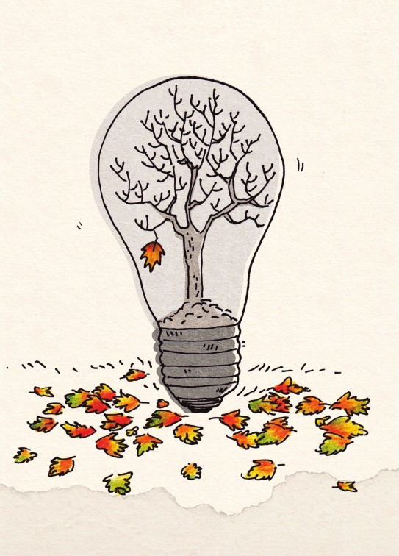

رفتار با انرژی‌ها
قصد این است که خیلی ساده توضیح داده شود، «که چی؟» تشکیل شده است از چهار حرف و سه نقطه. اما همین سؤال چهار حرفی و سه نقطه‌ای به ظاهر ساده، سؤالی اساسی است که می‌تواند روش زندگی خیلی از آدم‌ها را عوض کند.
این «که چی؟» دقیقاً بر روی نتیجة یک کار متمرکز می‌شود، مثلاً کسی می‌گوید: «می‌خواهم بروم مسافرت»
در پاسخش می‌گوییم: «که چی؟»
این یعنی می‌روی مسافرت که چه بشود؟ در مسافرت رفتن چه هدفی را دنبال می‌کنی؟ برای چه می‌خواهی بروی مسافرت؟!
ممکن است سفرش کاری باشد، ممکن است سفرش تفریحی باشد، ممکن است سفرش از سر بیکاری باشد، ممکن است سفرش به خاطر کار نادرستی باشد، ممکن است سفرش برای دیدن فامیل و حل
کردن مشکلی از ایشان باشد و ... مهم این است که پس از گفتن «که چی؟» علت و دلیل مسافرت رفتن و هر کار دیگر مشخص شود، آن وقت است که انسان بیهوده بودن یا نبودن کاری که می‌کند، می‌تواند دریابد و هر انسان عاقلی کار را زمانی انجام می‌دهد که نفع درست و مشخصی داشته باشد.
حالا برویم سر حرف اصلی‌مان:
«فرمول استفاده از انرژی‌ها»
روح حاکم بر این فرمول مصرف و محتوای سؤال «که چی؟» است:

پنجره
«این + انرژی در حال مصرف است + برای چه دارد مصرف می‌شود؟»
این فرمول را تمرینش می‌کنیم، مثلاً بنده در حال استفاده کردن از انرژی برق هستم و چندین لامپ در خانه‌ام روشن است. فرمول را به کار می‌گیرم:
این + برق + برای چه دارد مصرف می‌شود؟
از خودم سؤال می‌کنم، برق را مصرف می‌کنم «که چی؟»! بعد اگر این برق در جهت درست و به اندازه در حال مصرف باشد استفاده‌ام
از انرژی درست است، ولی اگر جهت استفاده از آن، یا میزان استفاده درست و به اندازه نباشد، باید فوراً از هدر رفتن انرژی جلوگیری کنیم. چرا؟ کمی جلوتر خواهیم گفت! خیلی اتفاق می‌افتد که مثلاً یک یا دو چراغ برای جایی کافی است ولی بی‌خود و بی‌جهت چراغ‌های زیادی را روشن می‌کنیم، خیلی اتفاق می‌افتد که نیاز به اتاقی نداریم اما بی‌خود و بی‌جهت وسیلة سرمایشی یا گرمایشی در آن روشن است، خیلی اتفاق می‌افتد که در اتاقی از اتاق‌های خانه اساساً کسی نیست، اما بی‌خود و بی‌جهت چراغ‌های آن اتاق روشن است، شیر آب بی‌جهت باز است، ماشین بی‌جهت روشن است، تلویزیون بی‌جهت دارد هوار می‌کشد و گوشی‌های موبایل بی‌جهت در حال دریافت و ارسال پیامک و مکالمه هستند! از خودمان بپرسیم این همه انرژی برای چه دارد مصرف می‌شود؟! این همه هزینة وقتی و مالی کشور برای زدن سد، مهار رودخانه، تصفیة آب، لوله‌کشی، رساندن آب سالم به خانه‌ها، بعد همین‌طور شیر آب باز باشد؟! تازه انسان بیشتر حرصش می‌گیرد وقتی کسی که در حال وضو گرفتن است، شیر آب را ول کرده است به امان خدا! انصافاً خیلی خنده‌دار است! وضو گرفتن برای نزدیک شدن به خدا را همزمان با اسراف انجام می‌دهیم که کاری حرام است و باعث دور‌شدن از خدا و آتش جهنم!

پنجره
وَ أَنَّ‌الْمُسْرِفینَ هُمْ أَصْحابُ النَّارِ.
و حتماً اسرافکارها اهل دوزخ خواهند بود.
مگر نعمات خداوند فقط خوردنی‌ها و آشامیدنی‌ها هستند؟ برق، آب، گاز، تلفن، نفت، بنزین و ... این‌ها هیچ‌کدام نعمت خداوند نیستند؟نباید آن‌ها را درست مصرف کرد؟! باید درست و به اندازه مصرف کرد، جایی که لازم نیست چیزی مصرف شود نباید آن را مصرف کرد؛چرا که عقل انسان می‌گوید سرمایه‌ای را که با زحمت به دست آمده را نباید بیهوده هدر داد و جدای از این، اسراف و درست مصرف نکردن عاملی است که از روزی محروم می‌شویم،عاملی است که نعمت از
دستمان می‌رودو عاملی است که دعایمان مستجاب نمی‌شود.یعنی خودمان صرفه‌جوئی و درست مصرف کردن را انجام نمی‌دهیم و مجبور می‌شویم هزینة بیشتری برای استفاده از انرژی بپردازیم، بعد می‌گوییم چرا روزی‌مان کم شده است؟ چرا نعمت از دستمان رفته است؟ چرا دعایمان مستجاب نمی‌شود؟! در صورتی که عامل همه این‌ها درست مصرف نکردن و اسراف خودمان بوده‌ایم. وقتی خودمان از منابع و انرژی درست مصرف نکنیم در واقع به دشمن خدمت کرده‌ایم.

پنجره
این اسراف همان کاری را با کشور می‌کند که دشمن می‌خواهد! او از آن طرف به وسیلة نفت، به وسیلة تحریم اقتصادی و انواع و اقسام ضربه‌ها بر ملت ایران ضربه وارد می‌کند؛ از این طرف هم خود ما با اسراف و صرفه‌جویی نکردن، ضربة او را تکمیل می‌کنیم!
خیلی وقت‌ها درست مصرف نکردن و به جا مصرف نکردن حتی ممکن
است بلای جانمان هم بشود، سری به روزنامه‌ها و خصوصاً صفحه‌های حوادث آن‌ها بزنید متوجه منظورم خواهید شد، مثلاً گاهی چراغی را در خانه بی‌دلیل روشن می‌گذاریم و به مسافرت می‌رویم و بعد همان چراغ باعث آتش‌سوزی خانه و از بین رفتن مالمان می‌شود، حالا اگر آتش‌سوزی در زمانی اتفاق بیافتد که کسی در خانه باشد که خطر جانی نیز خواهد بود.

پنجره
امام رضا می‌فرمایند:
أَطْفِئُوا الْمَصَابِیحَ بِاللَّیلِ ... فَتُحْرِقَ الْبَیتَ وَ مَا فِیه.
چراغ‌ها را هنگام شب خاموش کنید ... چرا که ممکن است موجب آتش‌سوزی خانه و هرچه در آن است شود.
کاش انرژی را هم همان‌گونه مصرف کنیم که خدا می‌خواهد، همان‌گونه مصرفش کنیم که خدا می‌پسندد. یک انرژی هم هست که از همة انرژی‌ها مهم‌تر است و بیش از همة انرژی‌ها هم هدر می‌رود؛ «فرصت و وقت و زمان و عمر».
از خودمان بپرسیم: این عمری که دارم مصرفش می‌کنم، دارد خرج چه چیزی می‌شود؟
کاش پاسخش «خدا» باشد. کاش ...

فصل ششم » مسابقه با بالابر

اشاره
تصویر

تصویر
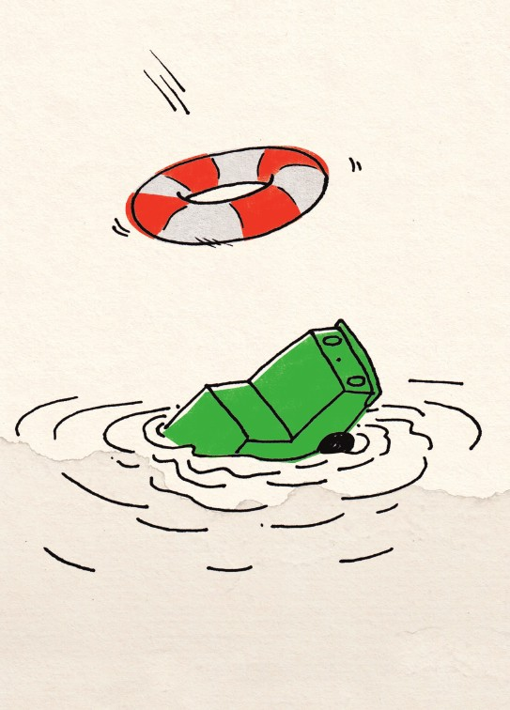

رفتار با ابزارهای کاری و امکانات زندگی
مدتی قبل در ساختمانی یازده طبقه افرادی از سر تفریح، از طبقه‌های بالا دکمة طبقه همکف را می‌زدند و همزمان مسابقه می‌دادند، یک نفر از پله‌ها می‌دوید و دیگری داخل بالابر بود، گاهی وقت‌ها هم کسی خودش تنها با بالابر خالی مسابقه می‌داد و گاهی برنده هم می‌شد! یادم هست همان وقت‌ها برای چند روز بالابر خراب شد و مردم مکافاتی داشتند برای بالا و پایین رفتن و باز خاطرم هست خانواده‌ای میهمان داشت و منزلشان در طبقة یازدهم بود و میهمانشان دقیقاً موقعی آمد که بالابر خراب شده بود! او ترجیح داد در میهمانی شرکت نکند تا اینکه یازده طبقه را از پله‌ها بالا برود! افراد آن خانواده خیلی جلوی میهمانشان شرمنده شدند و همة این‌ها از یک «مسابقه با بالابر» شروع شد!
این یک نمونه واقعاً خنده‌دار و غم انگیز از رفتار ما با یکی از امکانات زندگی و ابزارهای کاری‌مان بود، اگر این‌گونه رفتار کردن غلط است که هست، پس رفتار و شیوة تعامل صحیح با ابزارهای کاری و امکانات زندگی چیست؟
پاسخ به این سؤال در فرمول زیر است:

پنجره
«مراقبت + استفاده صحیح»
قدیم‌ترها از چهارپایان برای رفت‌وآمد استفاده می‌کردند؛ مثلاً بسیاری از مردم از اسبشان به خوبی مراقبت می‌کردند، به بهداشت اسب، به تغذیه‌اش به اینکه درست از آن استفاده کنند و ... و حالا چطور؟! آیا نمی‌شود گفت برخورد با ابزارهای کاری و امکانات زندگی هم باید همین‌گونه باشد؟
بیایید فرض کنیم ماشینمان یک موجود زنده است، به نظر شما می‌توانیم به سادگی از مراقبت کردن از آن چشم بپوشیم؟ فرض کنید تابستان است و آفتاب شدیدی هم هست، اگر ماشین ما یک موجود زنده است و بودنش زیر آفتاب شدید باعث مستهلک شدن و خراب شدنش می‌شود چرا باید بگذاریم زیر آفتاب بماند؟!
اگر یخچال و فریزر یک موجود زنده هستند چرا باید در منطقه‌ای که برق زیاد نوسان دارد از محافظ استفاده نکنیم و باعث بشویم آن‌ها از بین بروند؟! به نظر می‌رسد مطلب واضح است و اینکه ابزارهای کاری و امکانات زندگی نیاز به مراقبت و استفاده صحیح دارند کاملاً روشن است.

پنجره
امام رضا می‌فرمایند:
اِنَّ‌اللهَ یُبْغِضُ ... اِضاعَةَ الْمالِ.
خداوند، تباه‌سازی اموال را دشمن می‌دارد.
ابزارهای کاری و امکانات زندگی نیز جزو مخلوقات عالم هستند، اما مخلوقاتی که انسان با نیرویی که خداوند به وی داده آن‌ها را خلق کرده است و لازم است مثل هر مخلوق دیگری از آن‌ها به درستی مراقبت کرده و به درستی استفاده کنیم. مثلاً بر اساس نظر اسلام داشتن مرکب و وسیله نقلیة خوب جزو سعادت انسان مؤمن است،از خودمان سؤال کنیم چرا باید سعادت خودمان را به دست خودمان با درست استفاده نکردن از بین ببریم؟!
قرآن کریم در گذشته این وعده را داده است که در آینده چیزهایی به عنوان وسائل نقلیه خلق خواهد شد متفاوت از اسب، الاغ، شتر و ...و حالا انتظار می‌رود همان رفتاری که با اسب و الاغ و شتر به عنوان
وسیلة نقلیه باید انجام می‌دادیم را با این وسائل نقلیه و مرکب‌های جدید انجام بدهیم!
استفاده کردن از امکانات زندگی نیز دارای قاعده است.
در گذشته وسائل نقلیه نیاز به مراقبت داشته‌اند، پس صاحبان آن‌ها سعی می‌کردند آن‌ها را از خطر دزدی دور نگه دارند، مواد غذایی مناسب به آن‌ها بدهند و به اندازه از آن‌ها استفاده کنند که از بین نروند! حالا بیاییم به زمان فعلی، ما یک ماشین داریم، چه باید بکنیم؟ همان کاری که در گذشته می‌کردند! یعنی لازم است وسیلة نقلیه را در جایی امن قرار دهیم، درهایش را قفل کنیم که دزدی نشود، سوخت مناسب برایش تهیه کنیم، چیزهایی را که نیاز به تعویض دارند به موقع تعویض کنیم و در کل لازم است درست از آن مراقبت کنیم!
این رفتار اختصاص به ماشین ندارد، هر وسیلة دیگر و ابزار دیگری را هم که تصور کنید باز لازم است ما از آن مراقبت کرده و درست استفاده کنیم، به هر حال ما در مقابل همة نعمت‌هایی که خداوند مستقیم یا غیرمستقیم در اختیارمان قرار داده است، مسئولیم و در قیامت لازم است در خصوص چگونگی استفاده‌مان از نعمت‌ها پاسخ دهیمخصوصاً در خصوص اسراف کردن و از بین بردن امکانات زندگی؛ چرا که در زمانة ما در این خصوص اسراف زیاد اتفاق می‌افتد.

پنجره
اگر شما تبذیر کنید شما هم برادر شیطان‌ها هستید ... اسراف نکنید، تبذیر نکنید. ابزار یدکی ماشین‌ها را مستهلک نکنید.
اسراف کردن چیزی است که شامل همة ابزارها و امکانات زندگی می‌شود و یکی از موارد درست استفاده نکردن استفادة مسرفانه است، کاری که برادران شیطان انجام می‌دهند! بله تعجب نکنید، برادر شیطان‌ها! براساس قرآن کسانی که اسراف می‌کنند برادران شیطان‌ها هستد، فکر نمی‌کنم کسی دوست داشته باشد با شیطان‌ها فامیل شود این‌طور نیست؟ پس بهتر است کارهایی که مشابه مسابقه دادن با بالابر است فراموش کنیم، آن وقت هم مردم راحتند و هم خودمان برادران جدید از نوع شیطان پیدا نمی‌کنیم!

پنجره
اِنَّ‌الْمُبَذِّرینَ کانُوا إِخْوانَ الشَّیاطینِ وَ کانَ‌الشَّیطانُ لِرَبِّهِ کفُوراً.
اسرافکاران برادران شیطان‌هایند، و شیطان کفران پروردگار خود کرد.

خلاصه
«همه جا، خانة من» رفتار با محیط زیست را برایت شرح داد و حالا می‌دانی که در رفتار با محیط زیست باید مراقبت، توسعه و استفادة صحیح را محور قرار دهی. این سه، قانون کلی رفتار تو با محیط زیست است.

بیشتر بخوانیم
1.
اسلام و محیط زیست. عبدالله جوادی آملی. انتشارات اسراء.
2.
مفاتیح الحیاة. عبدالله جوادی آملی.انتشارات اسراء.
محیط زیست در اسلام. عسگری اسلام پور. انتشارات مرکز پژوهش‌های اسلامی صدا و سیما.
تصویر
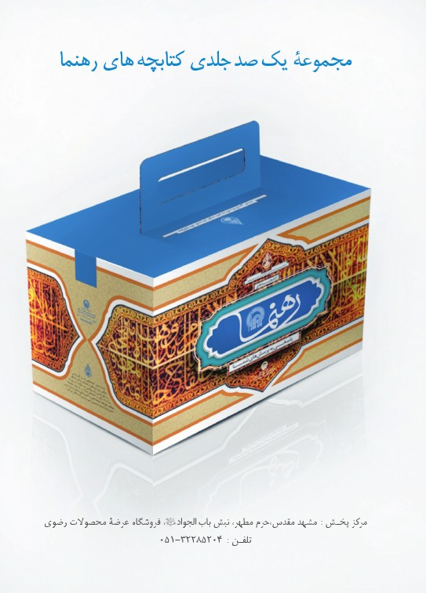

ghaemiyeh.com

. مقام معظم رهبری در تاریخ 23/07/1391 و 17/12/1389.
. انبیاء: 30.
. امام صادق می‌فرمایند: زندگی بدون هوای پاک، آب فراوان و زمین حاصلخیز، شیرین و گوارا نمی‌شود (بحارالأنوار، ج75، ص234).
. در روز قیامت درباره ]چگونگی استفاده از[ نعمت‌هایی که داشتید، از شما سئوال خواهد شد (تکاثر: 8).
. رسول خدا می‌فرمایند: (از چیزهایی که حتی پس از مرگ نیز ثوابش به انسان می‌رسد) جاری‌کردن نهر آب است (مجموعه ورام، ج2، ص110).
. و ما برای شما آب را به قدر معیّن از آسمان نازل کرده، در زمین نگاهش داشتیم (مؤمنون: 18).
. بیانات مقام معظم رهبری در بوستان ولایت به مناسبت روز درختکاری، 17/12/۱۳۸۹.
. پادشاهان وقتی به شهر و کشوری وارد شوند، تباهش کنند و عزیزانش را ذلیل سازند و کارشان همواره چنین بوده است (نمل: 34).
. در زمین سِیر کنید و نیک نظر کنید که چگونه خدا خلق را آفرید (عنکبوت: 29).
. بحارالأنوار، ج49، ص9.
. هود: 61.
. رسول خدا می‌فرمایند: اگر در دست شما نهالی بود و تا برپاشدن قیامت فقط به اندازه کاشتن یک نهال وقت باقی بود، آن را بکارید (مستدرک‌الوسائل، ج13، ص460).
. امام صادق می‌فرمایند: از چیزهایی که مؤمن پس از مردنش از آنها بهره‌مند می‌گردد، نهالی است که آن را کاشته است (بحارالأنوار، ج6، ص294).
. امام صادق می‌فرمایند: پیامبر از دستشویی‌کردن زیر درختان ]و آلوده‌کردن آنها[ منع کرده‌اند (همان، ج18، ص366).
. امام علی می‌فرمایند: و از جمله چیزهایی که عمر انسان را زیاد می کند، پرهیزکردن از قطع درختان است، مگر اینکه آن قطع‌کردن ضرورتی داشته باشد (همان، ج73، ص319).
. بیانات مقام معظم رهبری در بوستان ولایت به مناسبت روز درختکاری، 17/12/1389.
. عیون أخبارالرضا، ج2، ص4.
. رسول خدا از درگیرکردن حیوانات با یکدیگر نهی فرموده‌اند (مستدرک‌الوسائل، ج8، ص287).
. حضرت علی می‌فرمایند: در سگ خیری نیست، مگر (مثلاً) در سگ شکاری و سگ همراه گله گوسفندان (وسائل‌الشیعه، ج11، ص530).
. تهذیب‌الأحکام، ج9، ص19.
. رسول خدا می‌فرمایند: یکی از سرگرمی‌های مؤمن که باطل نیست، تربیت اسب است (وسائل‌الشیعه، ج11، ص493).
. رسول خدا از آزار و اذیت حیوان به وسیله آتش نهی کرده‌اند (بحارالأنوار، ج61، ص244).
. امام صادق می‌فرمایند: از جمله حقوقی که بر گردن صاحب حیوان است اینکه: نباید بیش از طاقتش بر وی بار حمل کند و نباید به آن توهین کند و دشنام بدهد (تهذیب‌الأحکام، ج6، ص164).
. حضرت علی به دخترشان ام‌کلثوم درباره مرغابی‌های خانه‌اش می‌فرمایند: دخترم! ... چیزی را حبس کرده‌ای که زبان ندارد تا وقتی گرسنه و تشنه شد، حرف بزند؛ پس خوراک و آبش را تأمین کند یا اینکه رهایش کن تا از گیاهان زمین بخورد (بحارالأنوار، ج42، ص278).
. رسول خدا می‌فرمایند: در شب معراج در جهنم، زنی را دیدم که گربه‌اش او را گاز می‌گرفت؛ چراکه آن حیوان را بسته بوده و نه به آن غذا می‌داد و نه آن را آزاد می‌کرد که از غذاهایی که بر روی زمین است، تغذیه کند (مستدرک‌الوسائل، ج8، ص302).
. نحل: 5.
. حضرت علی می‌فرمایند: در رفتار با زبان‌بسته‌های خویش خداوند را در نظر بگیرید. به ایشان عرض کردند: زبان‌بسته‌ها چیستند؟ ایشان فرمودند: گوسفند، گربه، کبوتر و امثال اینها (بحارالأنوار، ج73، ص162).
. پیامبر می‌فرمایند: آغل گوسفند را پاک نگهدارید و خار و خاشاک آن را از بین ببرید (اصول کافی، ج6، ص544).
. حضرت علی می‌فرمایند: پیامبر مشغول وضوگرفتن بودند که گربه‌ای پیش ایشان آمد و پیامبر متوجه شدند که گربه تشنه است. پس ظرف را به سوی حیوان برد و پس از آب‌خوردن گربه، با باقی‌مانده آب وضو گرفتند (مستدرک‌الوسائل، ج7، ص191).
. امام رضا می‌فرمایند: رسول خدا به کشتن کلاغ، لاشخور، مار، عقرب و سگ هار اجازه داده‌اند (وسائل‌الشیعه، ج23، ص395).
. و هیچ موجودی نیست، مگر اینکه تسبیح و حمد او می‌گوید؛ اما شما تسبیح آنها را نمی‌فهمید (اسراء: 44).
. آنان را دل‌هایی است بی‌ادراک و معرفت و چشم‌هایی است بی‌نور بصیرت و گوش‌هایی است ناشنوای حقیقت؛ آنها مانند چهارپایان هستند، بلکه بسی گمراه‌ترند (اعراف: 179).
. زخرف: 10.
. امام باقر می‌فرمایند: هنگامی که امام زمان(عج) ظهور کند، راه‌ها و خیابان‌های اصلی را گسترش می‌دهد (مستدرک‌الوسائل، ج17، ص121).
. بیانات مقام معظم رهبری در دیدار جمعی از کشاورزان، 12/10/۱۳۸۰.
. رسول خدا می‌فرمایند: هرکسی که موجبات آزار مسلمانان را از سر راه ایشان بردارد، خداوند برای وی ثواب قرائت چهارصد آیه از قرآن را می‌نویسد (مستدرک‌الوسائل، ج12، ص385).
. رسول خدا می‌فرمایند: کنارزدن موانع و عوامل آزار از راه‌ها، صدقه است (مستدرک‌الوسائل، ج12، ص385).
. امام صادق می‌فرمایند: امام سجاد از مسیری می‌گذشتند که در آن مسیر چیزی که موجب اذیت مسلمانان است، وجود داشت. ایشان از اسب پیاده شد و با دست خود آن را از راه برداشتند (مستدرک‌الوسائل، ج12، ص385).
. وسائل‌الشیعه، ج12، ص209.
. رسول خدا می‌فرمایند: کسی که سد معبر کند و مانع عبور رهگذران شود، از رحمت خداوند به دور است (وسائل‌الشیعه، ج1، ص325).
. غافر: 43.
.[2] رسول خدا می‌فرمایند: کسی که نعمات الهی را فقط در خوراکی‌ها و آشامیدنی‌ها بداند، با این نادانی خود کفران نعمات خداوند را کرده است (بحارالأنوار، ج74، ص158).
. رسول خدا می‌فرمایند: ای علی! چهار چیز است که هدر می‌رود: ... روشن‌کردن چراغ در شب مهتابی ... (وسائل‌الشیعه، ج5، ص321)؛ کنایه از اینکه جایی که روشن است و نیازی به روشنایی نیست، نباید در آنجا بیهوده چراغ روشن کرد.
. امام صادق می‌فرمایند: کسی که اسراف کند، خداوند وی را ]از روزی[ محروم می‌کند (وسائل‌الشیعه، ج15، ص277).
.[5] امام کاظم می‌فرمایند: کسی که زیاده‌روی و اسراف کند، نعمت را از دست می‌دهد (بحارالأنوار، ج75، ص327).
.[6] امام صادق می‌فرمایند: چهار دسته‌اند که دعایشان مستجاب نمی‌شود؛ یکی از آنها کسی است که مالی ]نعمتی[ دارد و آن را از بین می‌برد و بعد می‌گوید خدایا روزی‌ام گردان ... (اصول کافی، ج4، ص57).
. بیانات مقام معظم رهبری در دیدار زائران و مجاوران حرم مطهر رضوی، 1/1/1377.
. وسائل‌الشیعه، ج5، ص324.
. تحف‌العقول، ص443.
. امام صادق می‌فرمایند: از سعادت مؤمن،داشتن مرکبی است که به وسیله آن نیازهای خودش و حقوق برادران دینی‌اش را برآورده کند (وسائل‌الشیعه، ج11، ص464).
. و اسب‌ها و استرها و الاغ‌ها را آفرید تا [هم] بر آنها سوار شوید و [هم] برای شما مایه زینت باشند و چیزهایی خلق می‌کند که شما نمی‌دانید (نحل: 8).
. در روز قیامت در خصوص (چگونگی استفاده از) نعمت‌هایی که داشتید، از شما سئوال خواهد شد (تکاثر: 8).
. بیانات مقام معظم رهبری در نخستین نمازجمعه پس از شروع جنگ تحمیلی، 4/7/۱۳۵۹.
. اسراء: 27.

